
المملكة العربية السعودية كلية التربية بالزلفي
وزارة التعليم العالي قسم اللغة العربية
جامعة المجمعة
لجنة الخطط
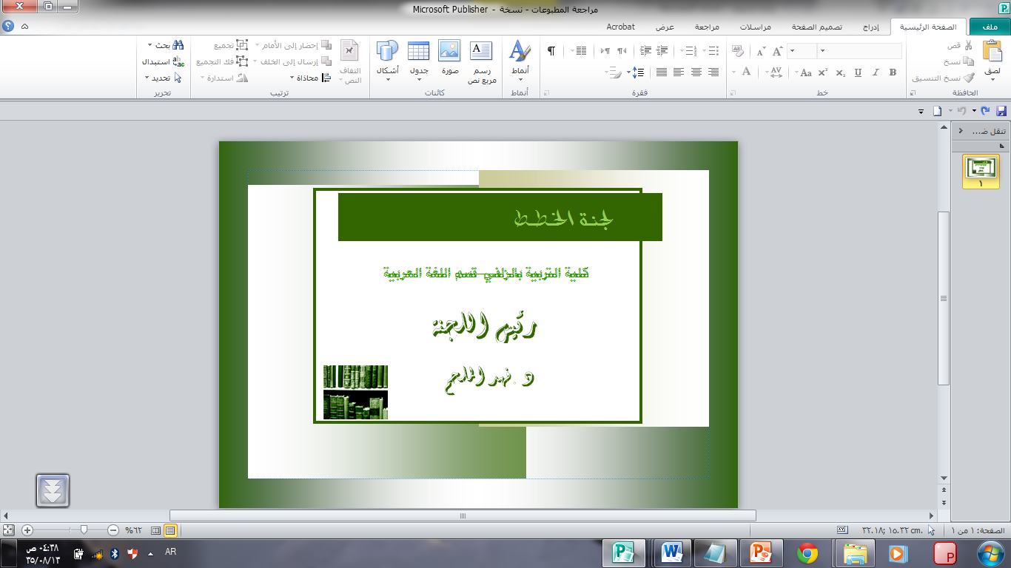
نبذة عن اللجنة
الهيكل التنظيمي للجنة:
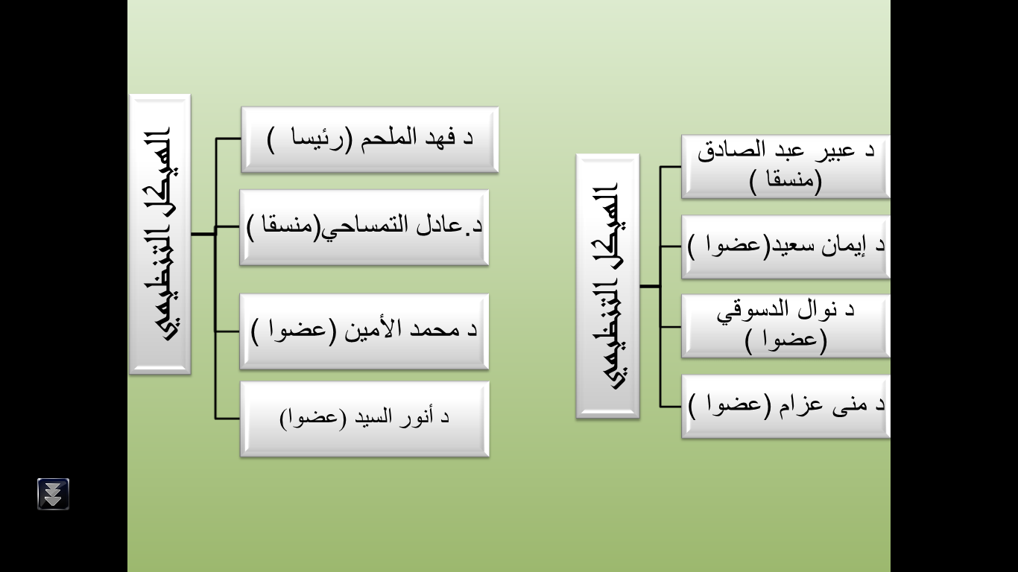

الرؤية:
الرسالة:
الأهداف
المهام
القيم
الخدمات
التطلعات المستقبلية
أنشطة اللجنة وفعالياتها (خلال الفصل الدراسي الثاني)
اسم الفعالية | اسم المشرف |  | تاريخ الانعقاد | وقت الانعقاد | مكان الانعقاد
تقارير أنشطة واجتماعات اللجنة:
اسم التقرير |  | الرابط
نماذج اللجنة :
النموذج |  | الرابط
رابط قاعدة بيانات اللجنة :

